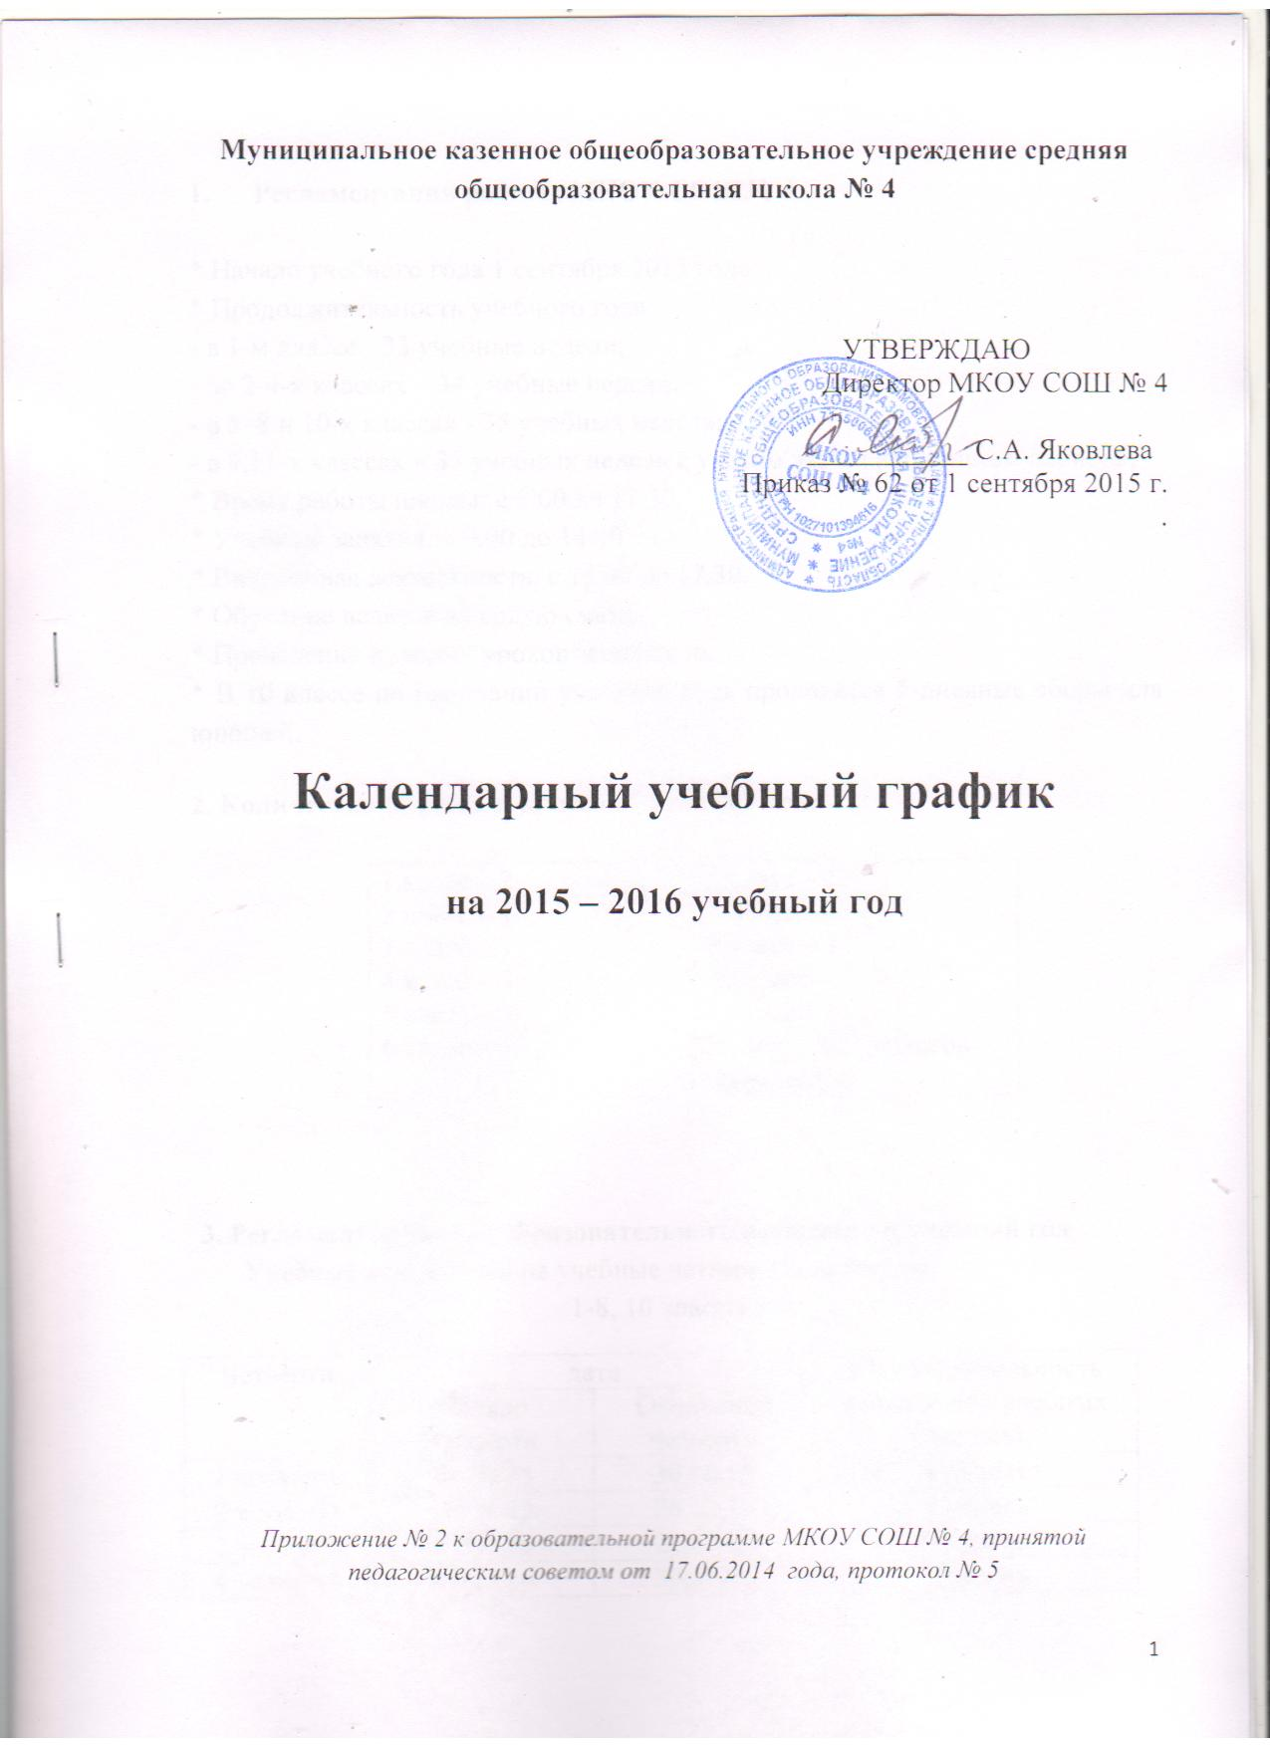
1. Регламентация работы МКОУ СОШ№ 4

* Начало учебного года 1 сентября 2015 года.
* Продолжительность учебного года:
- в 1-м классе - 33 учебные недели;
- во 2-4-х классах – 34 учебные недели;
- в 5–8 и 10-х классах - 35 учебных недель;
- в 9,11-х классах – 37 учебных недель с учетом экзаменационного периода;
* Время работы школы: с 8.00 до 17.30.
* Учебные занятия: с 9.00 до 14.40.
* Внеурочная деятельность: с 15.30 до 17.30.
* Обучение ведется в первую смену.
* Проведение нулевых уроков запрещено.
* В 10 классе по окончании учебного года проводятся 5-дневные сборы для юношей.

2. Количество классов и классов – комплектов:

1 класс – 2  2 класс – 1  3 класс – 1  4 класс – 1  5 класс – 1  6 класс – 1 | 7 класс – 1  8 класс – 1  9 класс – 1  10 класс – 1  11 класс – 1  Итого: 12 классов - комплектов

3. Регламентирование образовательного процесса на учебный год
Учебный год делится на учебные четверти и каникулы.
Четверти | дата |  | Продолжительность (количество учебных недель)
Четверти | Начало четверти | Окончание четверти | Продолжительность (количество учебных недель)
1 четверть | 01.09.15 | 30.10.15 | 9 недель
2 четверть | 09.11.15 | 28.12.15 | 7 недель
3 четверть | 11.01.16 | 25.03.16 | 10 недель
4 четверть | 04.04.16 | 30.05.16 | 9 недель
1-8, 10 классы

9 и 11 классы
Четверти | дата |  | Продолжительность (количество учебных недель)
Четверти | Начало четверти | Окончание четверти | Продолжительность (количество учебных недель)
1 четверть | 01.09.15 | 30.10.15 | 9 недель
2 четверть | 09.11.15 | 28.12.15 | 7 недель
3 четверть | 11.01.16 | 25.03.16 | 10 недель
4 четверть | 04.04.16 | 25.05.16 | 8 недель

Каникулы

Каникулы | Дата начала каникул | Дата окончания каникул | Продолжительность в днях
Осенние | 31.10.15 | 08.11.15 | 9 дней
Зимние | 29.12.15 | 10.01.16 | 13 дней
Весенние | 26.03.16 | 03.04.16 | 9 дней
Летние | 31.05.16 | 31.08.16 | 93 дня

Для учащихся 1-х классов устанавливаются дополнительные недельные каникулы с 15.02.16 г. по 21.02.16 г.

4. Регламентирование образовательного процесса на неделю:

Продолжительность рабочей недели (п.10.5.СанПиН 2.4.2.2821 – 10):
5-ти дневная рабочая неделя в 1-м классе;
6-ти дневная рабочая неделя во 2-11 классах.

5. Регламентирование образовательного процесса на день:

Образовательная недельная нагрузка распределяется равномерно в течение учебной недели (п.10.6.СанПиН 2.4.2.2821 – 10) при этом максимально допустимая нагрузка в течение дня не превышает:
- для учащихся 1 классов 4-х уроков, один раз в неделю 5-и уроков, за счет урока физической культуры;
- для учащихся 2-4 классов 5–и уроков;
- для учащихся 5-11 классов 6-и уроков.

* Расписание уроков составляется с учетом дневной и недельной умственной работоспособности учащихся и шкалой трудности учебных предметов (п.10.7.-10.8.СанПиН 2.4.2.2821 – 10);
* В оздоровительных целях и для облегчения процесса адаптации детей к условиям МКОУ СОШ № 4:
- обучение первоклассников проводится с использованием "ступенчатого" режима обучения:
- в первом полугодии 1 класса - в сентябре, октябре по 3 урока в день по 35 минут каждый, в ноябре - декабре по 4 урока по 35 минут каждый и один раз в неделю 5 уроков;
- январь - май по 4 урока по 45 минут каждый и один раз в неделю 5 уроков;
- обучение проводится без домашних заданий и балльного оценивания;
- предусмотрены дополнительные недельные каникулы в феврале;
- кружки проводятся после перерыва не менее 50 минут после окончания последнего урока расписания 1 класса;
- плотность учебной работы на уроках по основным предметам не превышает 80%;
- с целью профилактики утомления учащихся, нарушения их осанки, зрения на уроках проводятся физкультминутки и гимнастика для глаз при обучении письму, чтению, математике;
- в оздоровительных целях в школе созданы условия для реализации биологической потребности организма детей в двигательной активности:
- динамическая пауза в середине занятий (40 минут);
- проведение гимнастики и физкультминуток на уроках;
- подвижные игры на переменах;
- спортивные часы и прогулки в группе продленного дня;
- спортивные внеклассные мероприятия.
* Продолжительность урока (академический час) во 2-11 классах – 45 минут (п.10.9.СанПиН 2.4.2.2821 – 10), перемены достаточны для полноценного отдыха (по 10 минут и две перемены по 20 минут).
* Учебный план не превышает установленных норм предельно допустимой нагрузки учащихся.
* Школа реализует общеобразовательные программы начального общего, основного общего и среднего общего образования.

Расписание учебных занятий для 1 класса:
I четверть

Начало | Мероприятие | Окончание
9.00 | 1 урок (35 мин.) | 9.35
9.35 | 1 перемена (10 мин.) | 9.45
9.45 | 2 урок (35 мин.) | 10.20
10.20 | 2 перемена (40 мин.)  (Динамическая пауза, завтрак) | 11.00
11.00 | 3 урок (35 мин.) | 11.35

II четверть

Начало | Мероприятие | Окончание
9.00 | 1 урок (35 мин.) | 9.35
9.35 | 1 перемена (10 мин.) | 9.45
9.45 | 2 урок (35 мин.) | 10.20
10.20 | 2 перемена (40 мин.)  (Динамическая пауза, завтрак) | 11.00
11.00 | 3 урок (35 мин.) | 11.35
11.35 | 3 перемена (10 мин.) | 11.45
11.45 | 4 урок (35 мин.) | 12.20
12-20 | 4 перемена (10 мин.) | 12-30
12-30 | 5 урок (35 мин.) | 13-05

III – IV четверти

Начало | Мероприятие | Окончание
9.00 | 1 урок (45 мин.) | 9.45
9.45 | 1 перемена (10 мин.) | 9.55
9.55 | 2 урок (45 мин.) | 10.40
10.40 | 2 перемена (40 мин.)  (Динамическая пауза, завтрак) | 11.20
11.20 | 3 урок (45 мин.) | 12.05
12.05 | 3 перемена (10 мин.) | 12.15
12.15 | 4 урок (45 мин.) | 13.00
13-00 | 4 перемена (10 мин.) | 13-10
13-10 | 5 урок (45 мин.) | 13-55

Расписание учебных занятий для 2-11 классов

Начало | Мероприятие |  | Окончание
9.00 | 1 урок (45 мин.) |  | 9.45
9.45 | 1 перемена (10 мин.) |  | 9.55
9.55 | 2 урок (45 мин.) |  | 10.40
10.40 | 2 перемена (20 мин.) |  | 11.00
11.00 | 3 урок (45 мин.) |  | 11.45
11.45 |  | 3 перемена (10 мин.) | 11.55
11.55 |  | 4 урок (45 мин.) | 12.40
12.40 |  | 4 перемена (20 мин.) | 13.00
13.00 |  | 5 урок (45 мин.) | 13.45
13.45 |  | 5 перемена (10 мин.) | 13.55
13.55 |  | 6 урок (45 мин.) | 14.40

Кружки, спортивные секции работают по окончании учебных занятий после перерыва для учащихся с интервалом не менее 50 минут по окончании последнего урока учебного расписания.
Для учащихся 1-4 классов работают 4 группы продленного дня.
Организация и режим работы групп продленного дня соответствуют требованиям СанПиН 2.4.2.2821 – 10.
Группы работают в режиме пятидневной рабочей недели с 13-30 до 16-30 часов.
Домашние задания по всем предметам имеют объем, на выполнение которого учащиеся не должны затрачивать более чем (в астрономических часах):
во 2-3 классах – 1,5 часов
в 4-5 классах – 2 часов
в 6-8 классах – 2,5 часов
в 9-11 классах – до 3,5 часов

6. Текущая, промежуточная и итоговая аттестация учащихся:
● текущая аттестация учащихся проводится в течение учебного периода (четверти, полугодия) с целью систематического контроля уровня освоения учащимися программного материала и оценивается в виде отметок по пятибалльной системе или в форме словесного (оценочного) суждения (в 1 классе, в первой и второй четвертях во 2 классе, по предмету ОРКСЭ в 4 классе и предмету ОДНКНР в 5 классе). Порядок, формы, периодичность, количество обязательных мероприятий при проведении текущего контроля успеваемости учащихся определяются учителем. Формы текущего контроля успеваемости - оценка устного ответа учащегося, его самостоятельной, практической или лабораторной работы, тематического зачета, контрольной работы и др.
● промежуточная аттестация (четвертная во 2-9-х классах (во 2-ом классе с третьей четверти), полугодовая в 10-11-х классах) проводится с целью определения качества освоения учащимися содержания учебных программ (полнота, прочность, осознанность, системность) по завершении определенного временного промежутка (четверть, полугодие). Отметка учащегося за четверть, полугодие выставляется на основе результатов текущего контроля успеваемости, с учетом результатов письменных контрольных работ по пятибалльной системе
● годовая промежуточная аттестация в 1-11 классах проводится с 4 по 20
мая 2016 года не менее чем по двум предметам инвариантной части
учебного плана, определяемым решением педагогического совета школы,
в форме административных контрольных или тестовых работ.
На 2015 – 2016 учебный год предусмотрены следующие формы годовой
итоговой аттестации:
- в 1 – 4 классах по русскому языку в форме диктанта, математике в
форме контрольной работы и литературному чтению – проверка техники
чтения;
- в 5, 6 классах по русскому языку в форме диктанта с грамматическим
заданием и математике в форме контрольной работы;
- в 7, 8 классах по географии и физике в форме тестовой работы;
- в 9-11 классах по математике и русскому языку в виде контрольно-
тестовых работ в формате ОГЭ и ЕГЭ.
● государственная итоговая аттестация выпускников 9 и 11 классов проводится в сроки, установленные Министерством образования и науки Российской Федерации на 2015-2016 учебный год.
● порядок и форму проведения государственной итоговой аттестации определяет Министерство образования и науки Российской Федерации.

